DRODZY UCZNIOWIE

Nie mamy możliwości spotkania się w szkole, więc będę przesyłać Wam zadania do samodzielnej pracy w domu. Na początek załączam link do strony internetowej http://zkomputerem.pl/face/HTML/scratch/1opisProgramuScratch.pdf na której znajdziecie instrukcję opisującą środowisko Scratcha, m.in. opis narzędzi i możliwości tego programu. Przypominam, że był to temat naszej ostatniej lekcji informatyki „Co to jest Scratch?”. Po przypomnieniu wiadomości zachęcam do tworzenia własnych projektów w Scratchu https://scratch.mit.edu/ Wykonane przez Was projekty można zapisywać i z pomocą rodziców wysyłać na mojego maila waszania@poczta.onet.pl do poniedziałku 23 marca.

W razie pytań proszę o kontakt przez dziennik elektroniczny lub podanego maila.

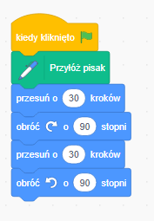
Zadanie 1. Układanie poleceń dla duszka

Ułóż polecenia pokazane na rysunku.

Wskazówka: Element kiedy kliknięto umieszczony na początku skryptu

oznacza, że w celu wykonania następujących po nim poleceń, należy

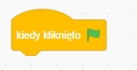
kliknąć przycisk z zieloną flagą.

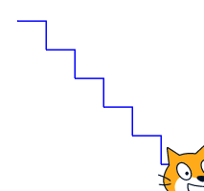
Zadanie 2. Powtarzanie poleceń – budujemy schodki

Popraw skrypt z zadania 1 tak, aby duszek narysował schodki

składające się z sześciu i więcej stopni – podobne do pokazanych na rysunku.

Wskazówki:
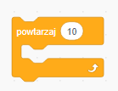
- Polecenia, które mają być

powtarzane, umieszczamy

wewnątrz elementu powtarzaj:

W polu tekstowym polecenia należy wpisać odpowiednią liczbę

powtórzeń (domyślnie umieszczona jest liczba 10).
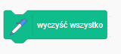
- Aby wyczyścić scenę przed każdorazowym uruchomieniem

programu, umieść na początku programu polecenie
- Położenie duszka na scenie można zmienić, chwytając go i upuszczając w inne

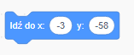
miejsce. Aby położenie duszka zmieniało się, po uruchomieniu programu, należy

zastosować polecenie:

Zadanie 3. Zmienianie kostiumów

W zadaniu 2. dodaj drugi kostium dla duszka-kotka z biblioteki kostiumów (zakładka

Kostiumy). Spraw, aby kotek, rysując schody, zmieniał swoją postać.

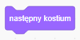
Wskazówki:
- Aby duszek zmieniał kostiumy, należy umieścić w programie polecenie:
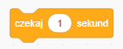
- Aby ruch kotka był wolniejszy, można zastosować polecenie:

Podpowiedź:

Aby uzyskać narzędzia pióra kliknij kursorem myszy w narzędzie zaznaczone w lewym dolnym rogu programu.
